
УКРАЇНА

ФЕДОРІВСЬКА СІЛЬСЬКА РАДА
ПОЛОГІВСЬКОГО РАЙОНУ ЗАПОРІЗЬКОЇ ОБЛАСТІ
сьомого скликання
одинадцята позачергова сесія

РІШЕННЯ
11 жовтня 2016року №12
с.Федорівка

Про дозвіл на виготовлення технічної документації землеустрою щодо передачі земельної ділянки у власність гр. Овчаренко Наталії Володимирівні для обслуговування житлового будинку, господарських будівель та споруд на території Федорівської сільської ради

Керуючись ст.26 Закону України «Про місцеве самоврядування в Україні», Земельним кодексом України, розглянувши заяву гр. Овчаренко Н.В. щодо передачі земельної ділянки у власність для обслуговування житлового будинку, господарських будівель та споруд, Федорівська сільська рада ВИРІШИЛА:

- Дати дозвіл гр. Овчаренко Наталії Володимирівні , на виготовлення
технічної документації землеустрою щодо передачі земельної ділянки у власність для обслуговування житлового будинку, господарських будівель та споруд на території Федорівської сільської ради за адресою с. Балочки, вул. Дружби, 149, площею 0,25га згідно кадастрового плану (додаток 1).
2. Контроль за виконанням даного рішення покласти на комісію з питань охорони навколишнього середовища, регулювання земельних відносин .

Сільський голова В.І. Черноус

Додаток 1

до рішення сесії Чубарівської сільської
ради № 12 від 11.10.2016року.

СХЕМА
Розміщення земельної ділянки яка погоджується для передачі у власність Овчаренко Н.В.на території с. Балочки, вул. Дружби, 149 Федорівської сільської ради.
Площа0,25га

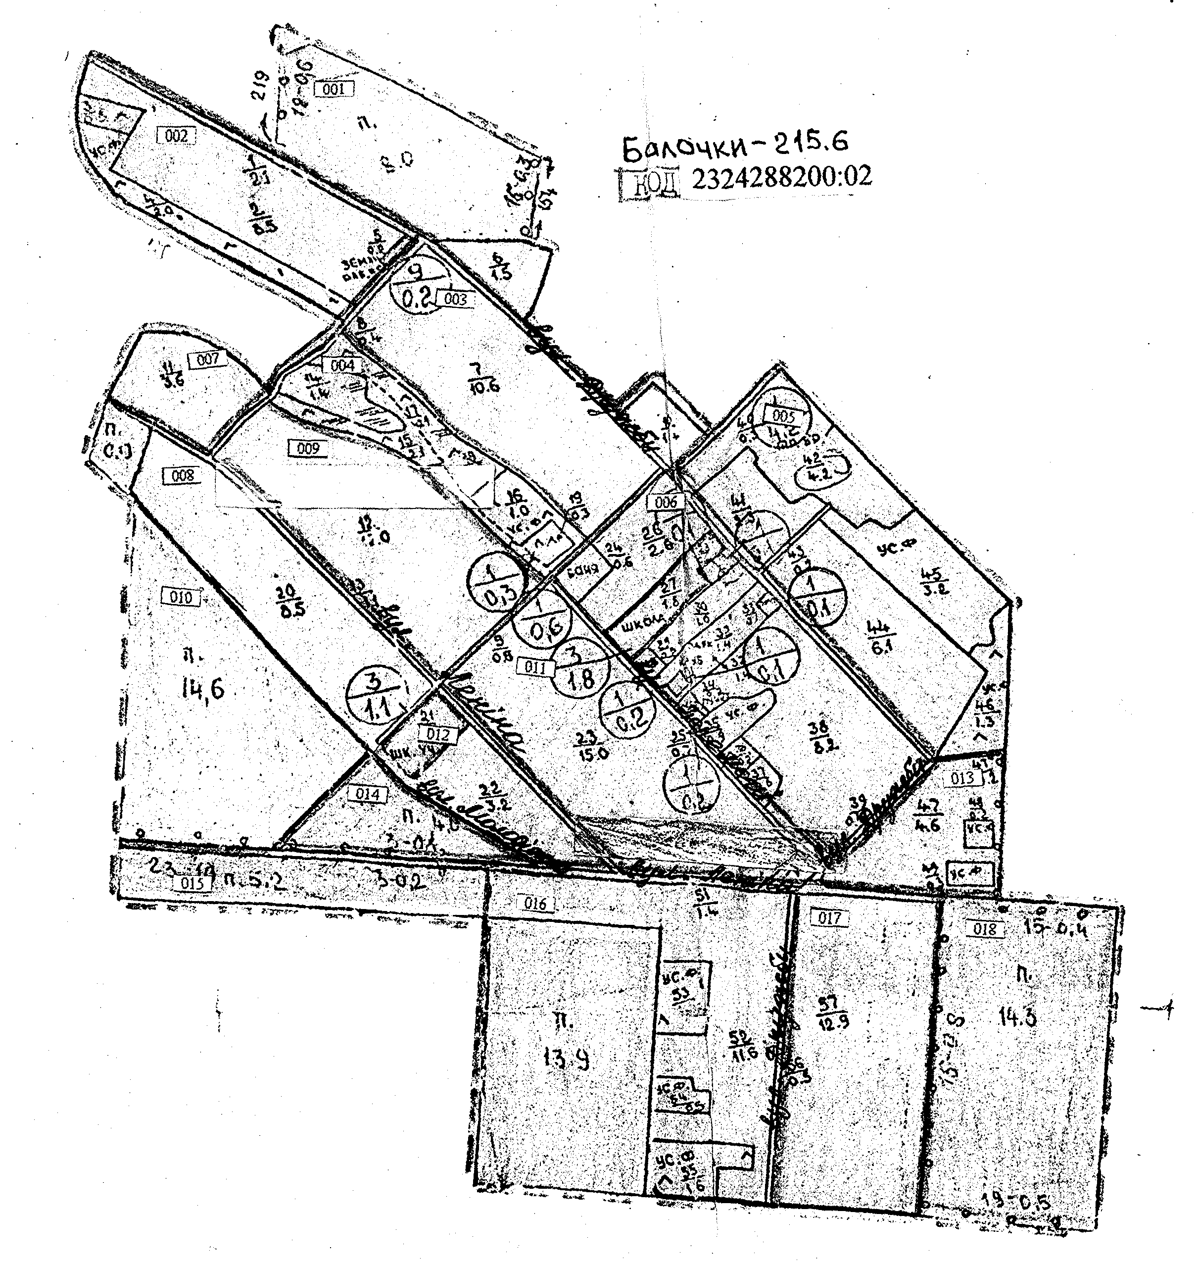
□- земельна ділянка

Сільський голова В.І. Черноус

